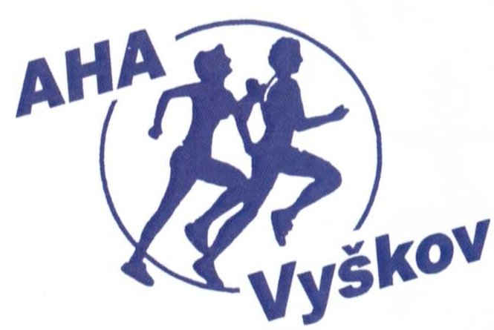
Atletický klub AHA Vyškov, z. s. s podporou partnerů pořádá


VYŠKOVSKÝ MIKULÁŠSKÝ BĚH
Memoriál Milana Dvořáka

sobota 5. prosince 2020 od 8.40 hod.
16


Atletický stadion za parkem, Smetanovy sady ve Vyškově

Finále DLOUHÉ MÍLE 2020

Kategorie a časový pořad:
9:40 | Přípravka dívky | 2009 – 10 | 900 m (1 okruh)
9:50 | Přípravka chlapci | 2009 – 10 | 900 m (1 okruh)
10:15 | Mladší žákyně | 2007 – 08 | 900 m (1 okruh)
10:25 | Mladší žáci | 2007 – 08 | 1,8 km (2 okruhy)
10:50 | Starší žákyně | 2005 – 06 | 1,8 km (2 okruhy)
10:50 | Starší žáci | 2005 – 06 | 2,7 km (3 okruhy)
11:10 | Dorostenky + juniorky | 2001 – 04 | 2,7 km (3 okruhy)
11:10 | Dorostenci + junioři | 2001 – 04 | 2,7 km (3 okruhy)
11:50 | Ženy A, B | (2000 – 1981)  (1980 a starší) | 4,8 km (2 velké okruhy)
11:50 | Muži A, B | (2000 – 1971)  (1970 a starší) | 4,8 km (2 velké okruhy)
12:45 | Minipřípravka dívky | 2011 – 12 | 400 m (na stadionu)
13:00 | Minipřípravka hoši | 2011 – 12 | 400 m (na stadionu)
13:25 | Benjamínky dívky | 2013 – 2014 | 300 m
13:40 | Benjamínci hoši | 2013 – 2014 | 300 m
14:05 | Zlatíčka dívky | 2015 a mladší | 200 m
14.15 | Zlatíčka hoši | 2015 a mladší | 200 m
POZOR | Vyhlášení výsledků proběhne ihned po doběhu příslušné kategorie v prostoru cíle, vyhlášeni budou vždy 3 nejrychlejší závodníci.  Vyhlášení Dlouhé míle 2020 bude součástí vyhlášení výsledků.

Podrobné informace:
- E-mail: ahavyskov@seznam.cz, mob. 702 174 796; 721 715 071, www.ahavyskov.cz
POZOR:
- Přihlášky nejpozději do pátku 4. prosince 2020 do 18.00 hod. přes www.atletika.cz (registrovaní atleti), nebo přes formulář https://forms.gle/jNQia29DznEUna2n8 (neregistrovaní i registrovaní atleti).
- Prezentace nejpozději 30 minut před startem příslušné kategorie, povrch tratí tartan a asfalt
- Startovné - děti a mládež 30,- Kč, dospělí 50,- Kč

Děkujeme všem, kteří akci podpořili:











